2018年伊嘉儿数学特训版二年级期末测试卷
班级： 姓名： 得分：
请你 —— 耐心审题、用心思考、精心作答、细心检查
时间：50分钟 满分：100分
- 填空。（每空2分，共26分）
1. 找规律接着填数或接着画。
（1）1、2、4、5、7、8、10、（ 11 ）、（ 13 ）。
（2）1、2、4、5、10、11、22、（ 23 ）、（ 46 ）。
（3）40、35、30、25、（ 20 ）、（ 15 ）、10、5。
- 一根绳子长8米，把它剪成2米长的小段，可剪（ 4 ）段，要剪（ 3 ）次。
- 博士摘桃子，上午摘了120个，卖了20个，下午又摘了60个。现在桃子有（ 160 ）
个。
- 16个小朋友排成一队报数，报到双数的去打羽毛球。队伍里还有（ 8 ）个人没
去打羽毛球。
- 一根绳子长12米，对折后再对折，这时候每一折长（ 3 ）米。
- 卡尔和欧拉各有一些水果糖，他俩都吃掉10颗，卡尔还剩18颗，欧拉还剩13颗，
原来（ 卡尔 ）的水果糖多。
- 1本笔记本和1支钢笔共用24元，1支钢笔的价钱可以买5本笔记本，1支钢笔的
价钱是（ 20 ）元。
- 择优录取。（每题2分，共8分）
- 下图中，（ B ）最长。
- 直尺 B、铅笔 C、钢笔
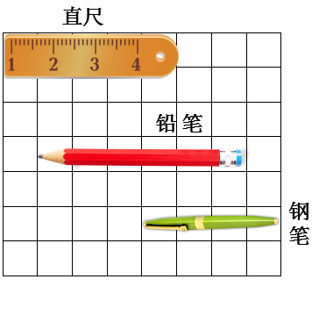
- 卡尔从一楼到三楼要用2分钟，那么她从一楼到七楼要用（ A ）分钟。
A、6 B、12 C、14
- 阿尔法有13朵花，他给卡尔4朵后，两人的花一样多，卡尔原来有（ C ）朵花。
A、9 B、8 C、5
4. 12＋5＋16＋10＋17的和是双数还是单数？（ B ）
A、单数 B、双数 C、无法确定
- 计算。（共15分）
- 口算。（3分）
21＋45=66 4×4＝16 33＋37－28=42
70＋30=100 88－38=50 6×6＝36
- 简便计算。（12分）
52＋28＋12 78＋199 533－105 42＋23＋58＋77
＝80＋12 ＝78＋200－1 ＝533－100－5 ＝42＋58＋（23＋77）
＝92 ＝278－1 ＝433－5 ＝100＋100
＝277 ＝428 ＝200
四、我会想。（共25分）
1. 数一数。（9分）
（1） （2） （3）
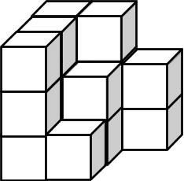
共（ 15 ）个三角形 共（ 4 ）个三角形 共（ 17 ）个正方体
2. 下列各图分别有多少个单数点和双数点？（6分）
单数点（ 4个 ） 单数点（ 4个 ） 单数点（ 0个 ）
双数点（ 2个 ） 双数点（ 4个 ） 双数点（ 6个 ）
3. 根据规律，画出最后的图形。（4分）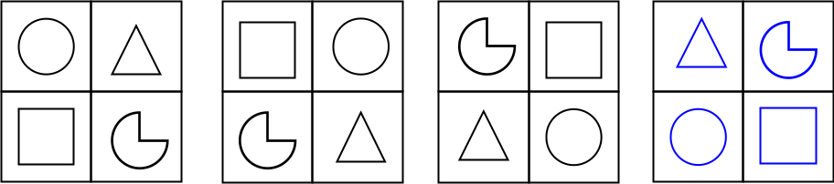
4. 下面的汉字分别表示什么数字？（6分）
（1） 数 9 （2） 数 5
＋ 3 学 － 3 学
8 4 3 4
数＝（ 4 ） 数＝（ 6 ）
学＝（ 5 ） 学＝（ 1 ）
五、解决问题。(共26分)
1. 15个小朋友排一队，从前面数卡尔排在第4个，欧拉排在卡尔后面第6个，那么
欧拉后面还有几个人？（6分）
15－4－6＝5（个）
答：欧拉后面还有5个人。
- 博士今年50岁，欧拉今年16岁，6年后，欧拉比博士小多少岁？（6分）
50－16＝34（岁）
答：欧拉比博士小34岁。
3. 阿派给了阿尔法4块橡皮后自己还剩6块，这时他俩的橡皮一样多。阿尔法原来
有多少块橡皮？（7分）
6－4＝2（块）
答：阿尔法原来有2块橡皮。
4. 卡尔有一个大盒子，大盒子里有5个中盒子，每个中盒子里有5个小盒子，卡尔
共有多少个盒子？（7分）
5×5＝25（个）
25＋5＋1＝31（个）
答：卡尔共有31个盒子。

